Najmniejsze państwo w Europie - co warto o nim wiedzieć?
Jakie jest najmniejsze państwo w Europie i co warto wiedzieć o tym miejscu na mapie naszego kontynetu? Sprawdź w artykule!

Jakie jest najmniejsze państwo w Europie?
Czy wiesz jakie jest najmniejsze państwo w Europie? Dowiesz się z naszego artykułu - zachęcamy do lektury!

Czy znasz wszystkie Państwa Europy?

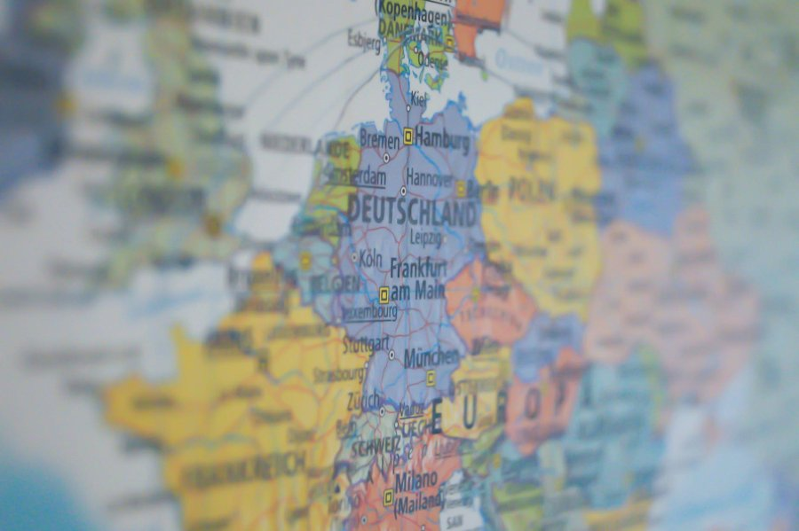
Wydawać, by się mogło, że wiedza o Europie jest nam bliska z samego choćby faktu, że nasz Państwo jest jej częścią. Niemniej jednak Europa, jako kontynent składa się z wielu Państw, których rozmieszczenie na mapie, nie dla wszystkich jest oczywiste. Co więcej, wielu nie wie nawet o istnieniu pewnego, małego Państwa jakim jest Liechtenstein. Historia Państwa sięga 1500 lat wstecz. Jak prezentuje się historia najmniejszego państwo w Europie, którego powierzchnia to 160 kilometrów kwadratowych?
Liechtenstein - najmniejsze państwo w Europie
Językiem narodowym Liechtensteinu jest język niemiecki, a religią państwową, jest katolicyzm, podobnie jak w Polsce. Ciekawym jest, że liczba ludności utrzymuje się zaledwie na poziomie 37 tysięcy a stolica Vaduz to drugie co do wielkości miasto w
Liechtensteinie. Znajduje się tam zamek książąt oraz liczne urządy. Interesuje Cie najmniejsze państwo w Europie? Czytaj zatem o nim na blogu Multis Multum.

